Корпоративное волонтерство на ФГУП «ГХК»

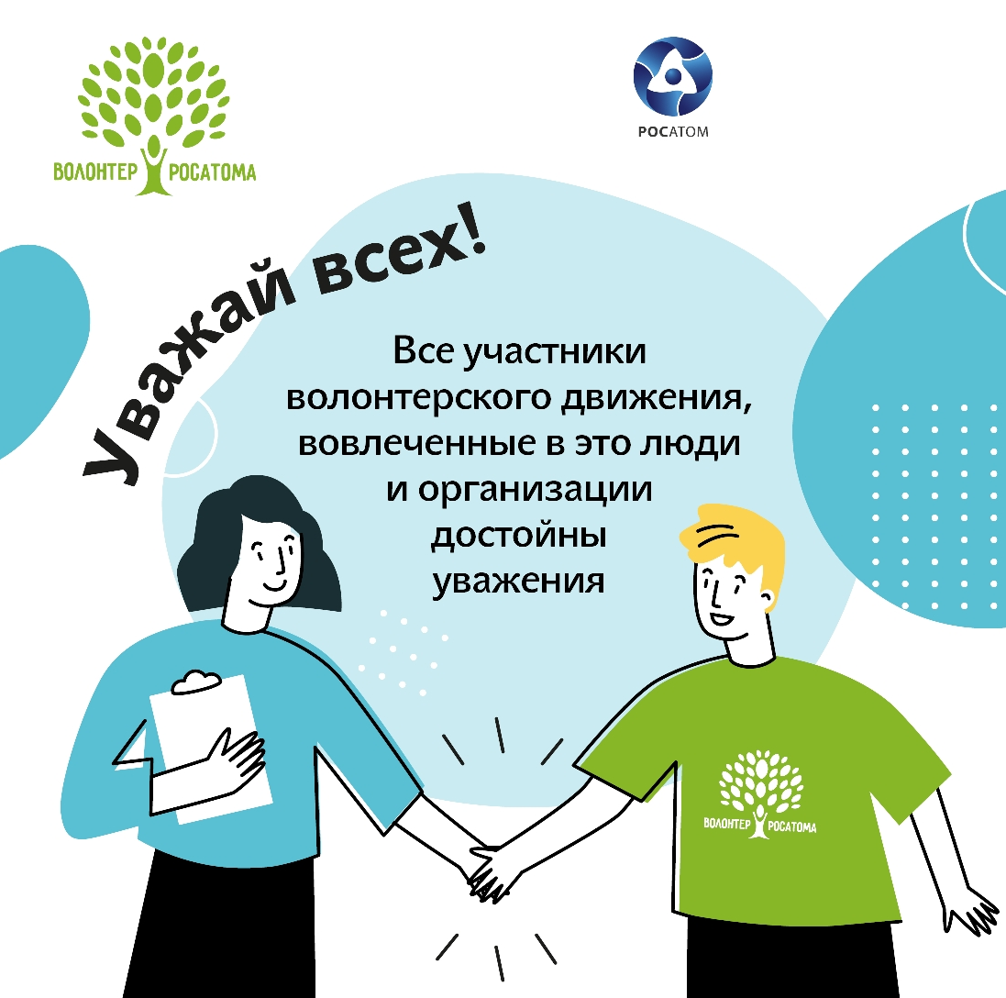



Как стать волонтером предприятия?

1. *Заполнить анкету*

«Хочу стать корпоративным волонтером Росатома на ФГУП «ГХК»

*2. Прислать заполненную анкету по электронному адресу:*

* почта предприятия (внутренняя) на имя эксперта, Добрынских Татьяна Владимировна
* почта личная (внешняя) по адресу [so_ghk@mail.ru](mailto:so_ghk@mail.ru)
* Если у вас нет доступа к интернету анкету можно взять в Волонтерском штабе, который находится по адресу: г. Железногорск ул. Маяковского, 6 каб. 108 (обязательно нужно согласовать дату и время встречи позвонив куратору волонтерского движения Добрынских Татьяне по телефону 72-43-71, 8913-563-8976